Lab 7
Enumerando objetivos de red usando Nmap y net use

enumeración es un proceso de extaccion de nombres, nombres de maquinas, recursos de red, recusos compartidos, y servicios del sistema.

Escenario de laboratorio

como un hacker etico u oficial de seguridad informatica, necesaras enumerar los objetivos de red y extraer la lista de computadoras y puertos que esten abiertos en ellas, asi como sus nombres de usuarios, nombres de grupos, nombres de las maquinas, recusos que comparten, y servicios usados, utilzando varias tecnicas de enumeración.

Objetivo

utilizando las tecnicas deberas obtener:
nombres de usuarios y grupos a los que pertenece
lista de maquinas corriendo, sus sistemas operativos y los puertos de ellos.
Nombre de cada maquina, recursos de redes compartidas y servicios
lista de host compartidos e individuales sobre la red.
Poiticas y contraseñas.

- Navega a D:\CEH-Herramientas\CEHV9 Módulo 03 Redes de escaneo\ Herramientas de exploración \ Nmap y Haga doble clic en nmap-6,40-setup.exe
- Si una Advertencia de seguridad del archivo-abierto emergente aparece, haga clic correr
- Aparece la ventana de configuración de Nmap; Iagree clic y seguir los pasos para instalar Nmap.
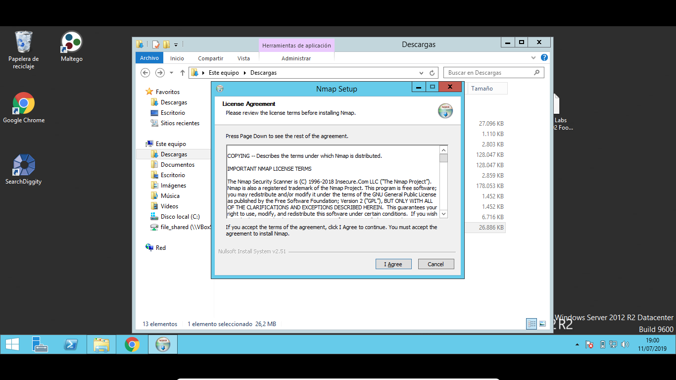
- Durante la instalación, aparece una configuración Wincap emergente. Si una versión superior de Wincap ya está instalado, haga clic en No y siga los pasos para instalar Wincap.
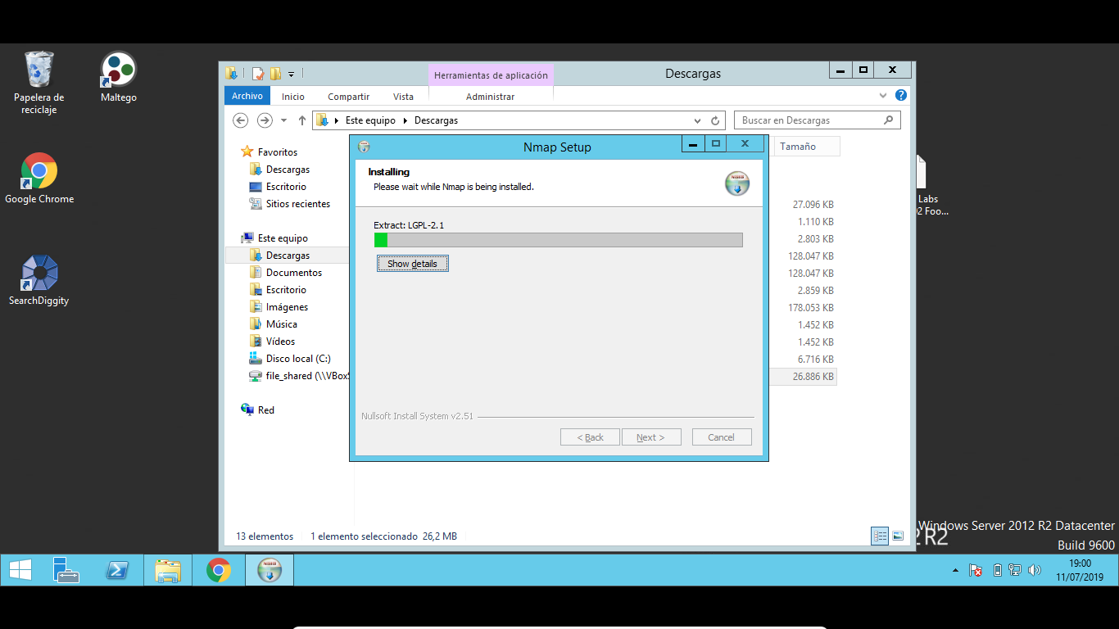

- Una vez finalizada la instalación, iniciar la aplicación Nmap desde la pantalla de aplicaciones.
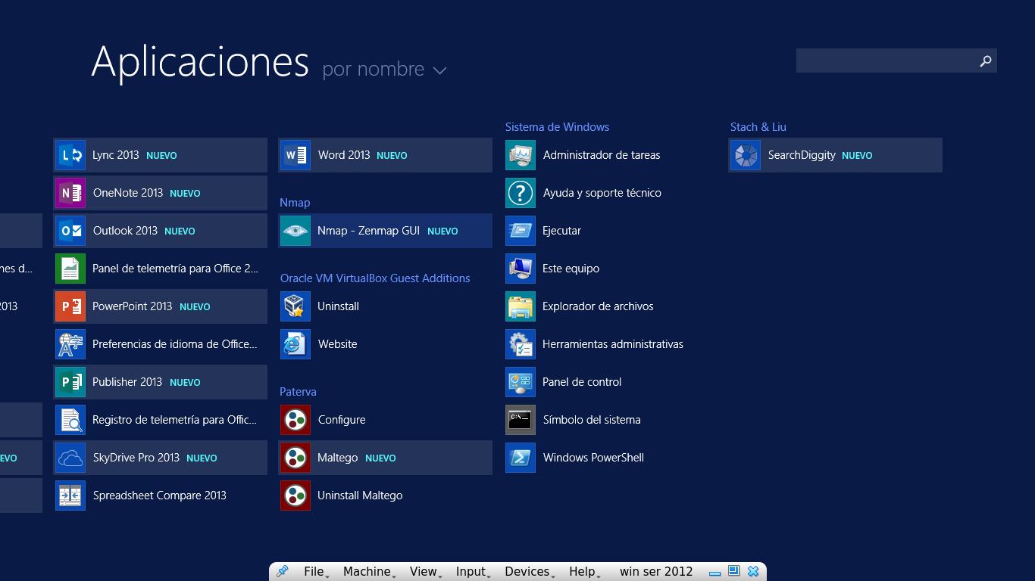

- Aparece la ventana de Nmap-Zenmap interfaz gráfica de usuario, con los perfiles de análisis intensos establecidas por defecto.
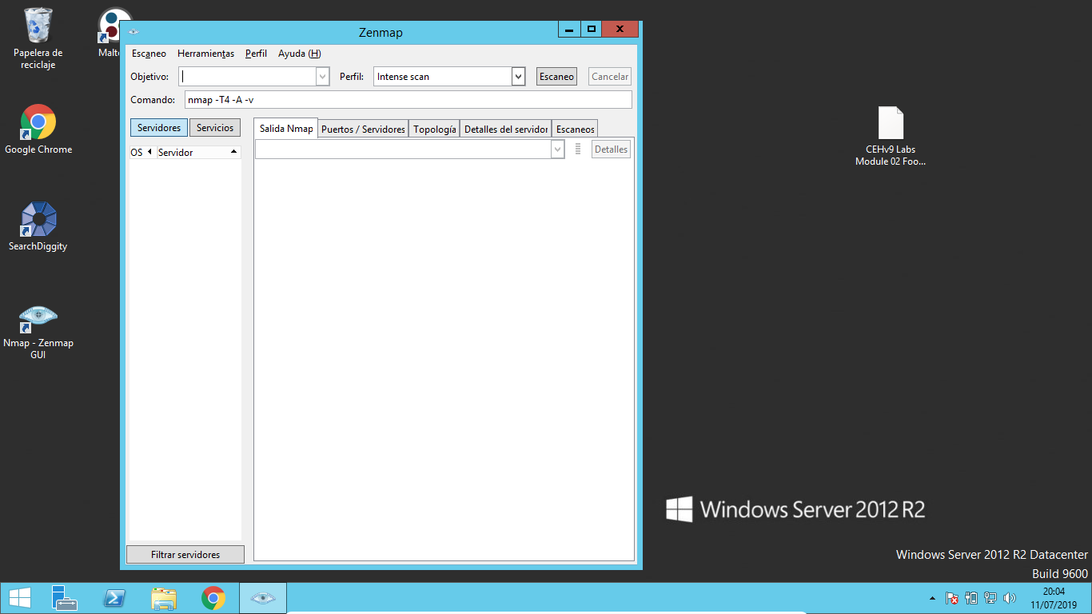
- Realizar la exploración nmap -O para la red de la máquina virtual de Windows Server 2008. Esto toma unos minutos.
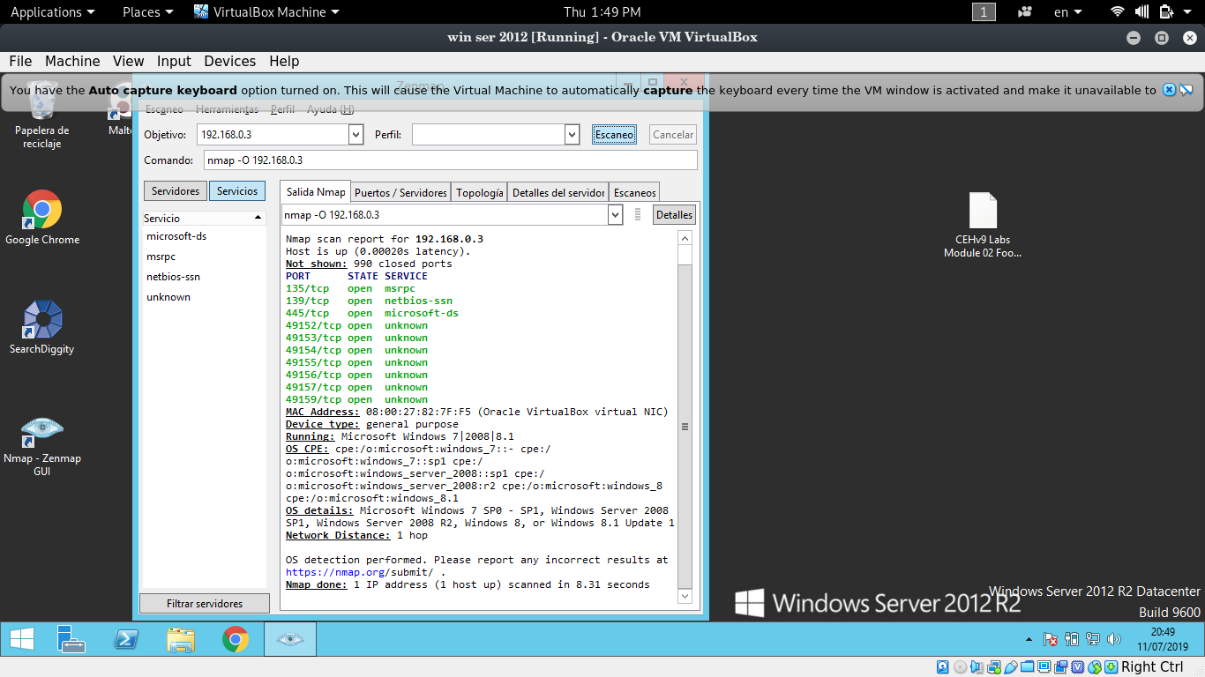

- Nmap perfoms una Escanear para el proporcionado dirección IP de destino salida el resultado en el Nmap Salida lengüeta

- su primer objetivo es el ordenador con un sistema operativo de Windows, en la que se puede ver los puertos 139 y 445 abiertos. Recuerde, esto por lo general sólo funciona contra Windows, pero puede tener éxito si otra parte Oss tiene estos puertos abiertos. Puede haber más de un sistema con NetBIOS abierto
- Ahora yo ver que los puertos 135, 139, 445 y 5357 están abiertas, y puerto 139 es el uso de NetBIOS
- Ahora, inicie el símbolo del sistema en Windows Server 2008 máquina virtiual, y realizar nbtstat en el puerto 139 de la máquina de destino.
- Ejecute el comando nbtstat -A 10.0.0.2
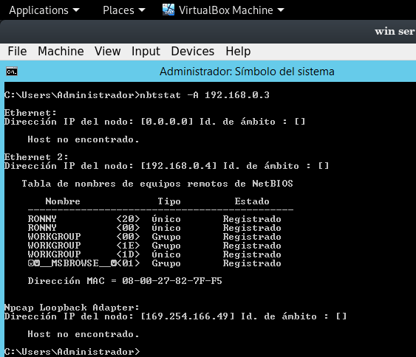

- Ni siquiera hemos creado una sesión nula (una sesión no autenticado), sin embargo, y aún podemos tirar hacia abajo esta información
- Emitir comando net use para ver la sesiones / carpeta compartida nula creado a partir de su anfitrión:
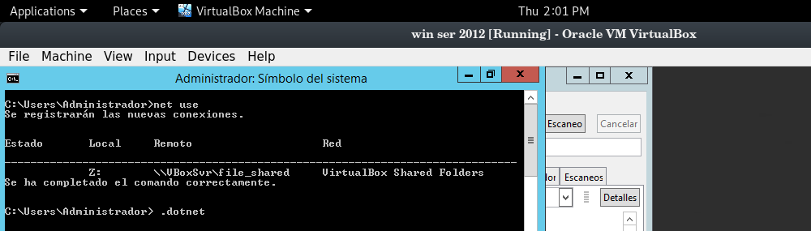
- Ahora, ejecute el comando net use \\ xxxx \ CEH-Herramientas “/ Usuario.” (Donde xxxx es la dirección de la máquina host desde el que se ha compartido los folder CEH-Tools, y no hay espacios entre las comillas dobles)
- Esto crea / conecta una sesión nula.
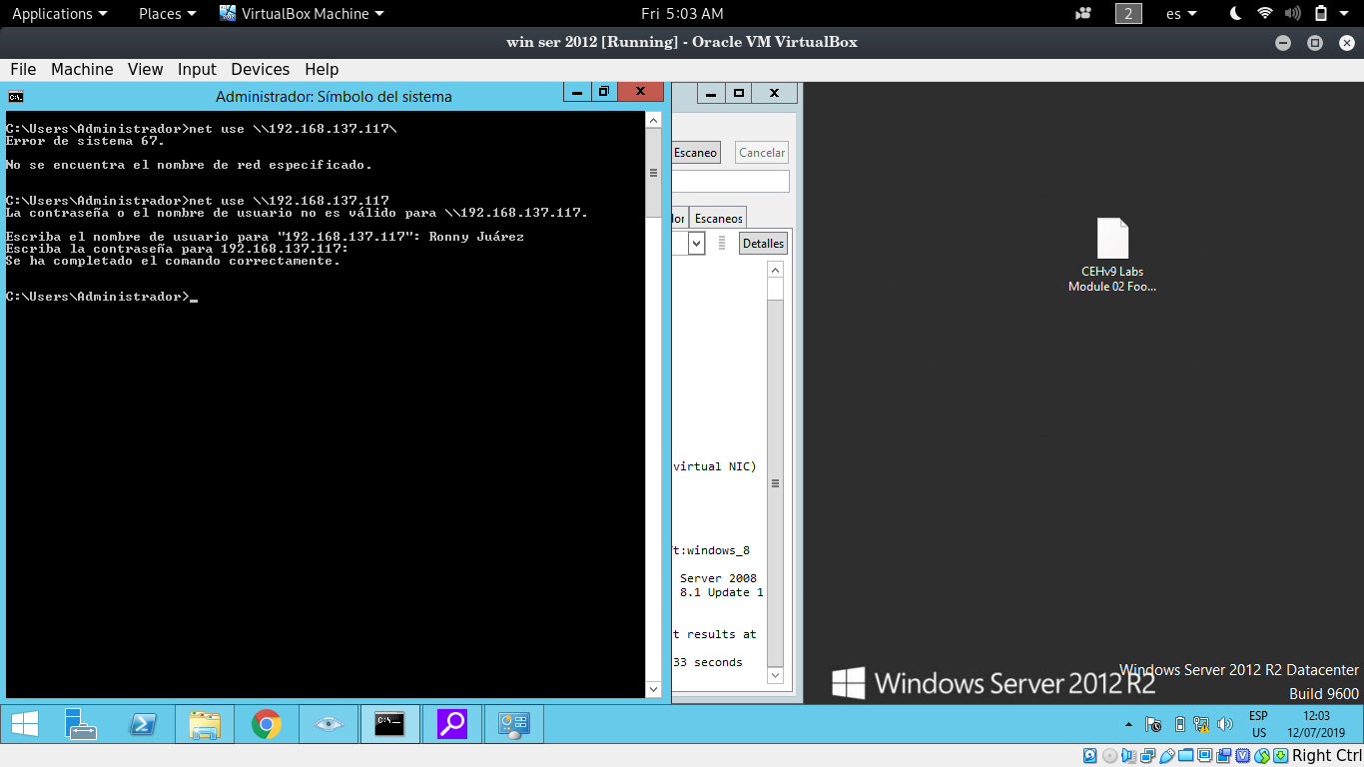
- Confirmarla mediante la emisión de un comando net use genérica para ver las sesiones nulas conectadas de su anfitrión.

- Para confirmar, escriba net use, que debe mostrar su sesión nula de nueva creación.
- Usted cc observa una sesión nula se ha creado en el nombre de la CEH-Tools, como se muestra en la pantalla
Lab.
8
Servicios de enumeración en una máquina de destino

La enumeración es el proceso de extracción de nombres de usuarios, nombres de máquinas, recursos de red, recursos compartidos y servicios de un sistema.

Escenario de laboratorio
Varios servicios se ejecutan en una máquina que contribuye a su funcionamiento. Es posible que haya versiones anteriores de estos servicios, que contienen vulnerabilidades que pueden permitir a un atacante explotarlas. Por lo tanto, si un atacante obtiene los detalles de la versión, él / ella podría explotar los servicios vulnerables que se ejecutan en la máquina y comprometerla. Como probador de penetración, su deber es enumerar los servicios que se ejecutan en una máquina de destino y parchar a los vulnerables.

Visión general de la enumeración
La enumeración es el proceso de extracción de nombres de usuario, nombres de máquinas, recursos de red. Las acciones, y los servicios de un sistema. Las técnicas de enumeración se realizan en un entorno de intranet.

- Lanzar Kali Linux máquina virtual desde el administrador de Hyper-V y acceder a él. la credencial para iniciar sesión en la máquina son nombre de usuario: root / Toor

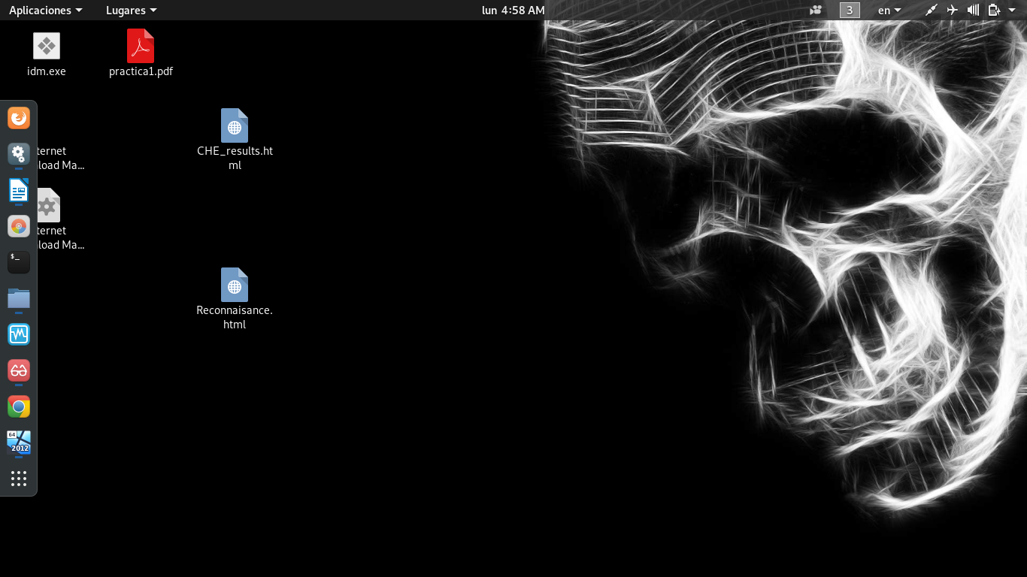
- aparezca el escritorio máquina kali Linux, como se muestra en la siguiente captura de pantalla
- Seleccione Aplicación → Kali Linux → Top 10 Herramientas de seguridad → nmap. Este lauches la aplicación nmap
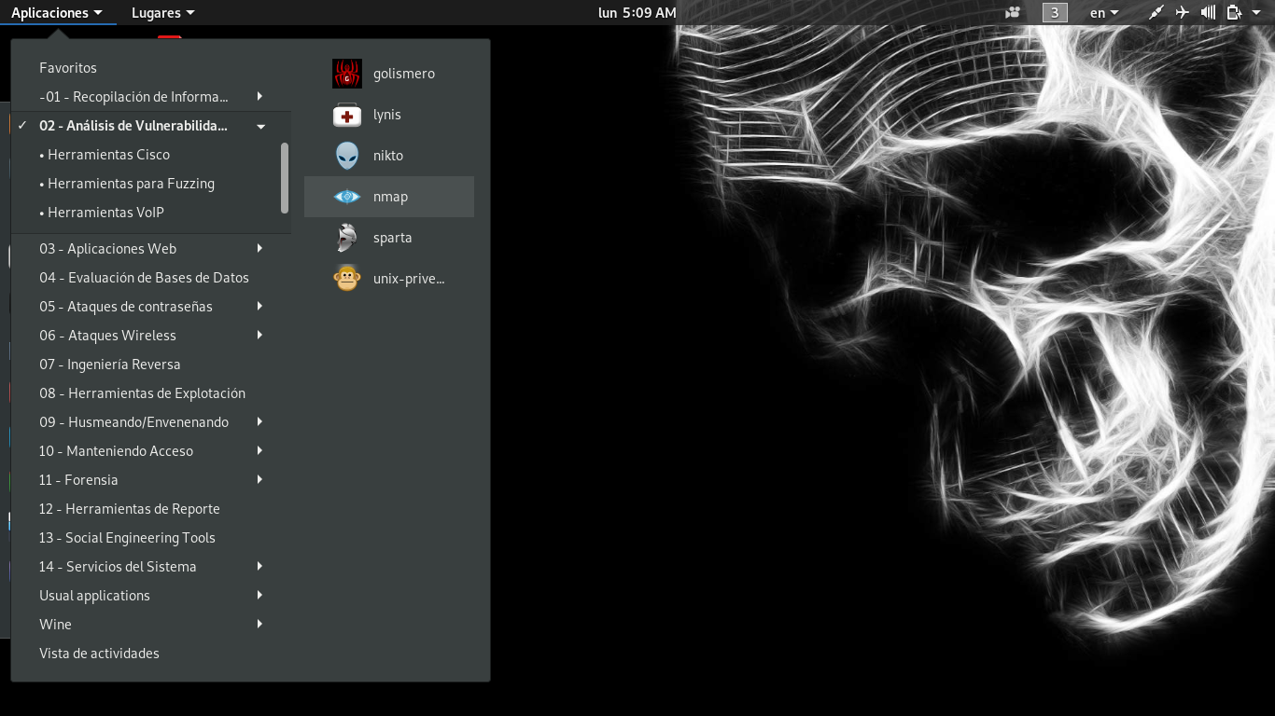

- Nmap aplicación aparece en un terminal de línea de comandos, mostrando alla los interruptores que se pueden utilizar para llevar a cabo la exploración

- Escribe nmap -sP 10.0.0.0/10 y pulse ENTER para iniciar la exploración de pings

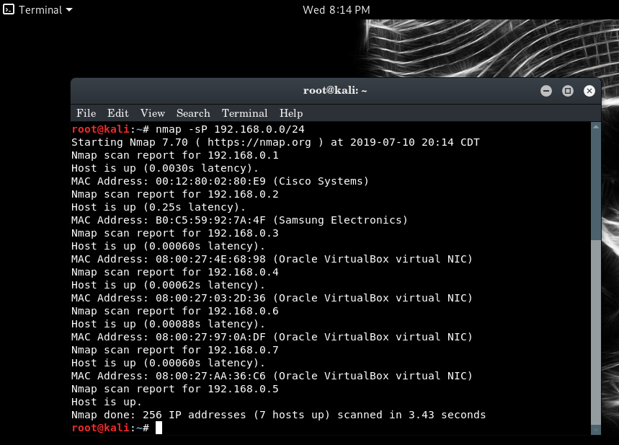
- Nmap escanea todos los nodos de la red rango dado y empieza a mostrar todos los hosts que están en funcionamiento, junto con sus respectivos Dirección y dispositivo de información MAC, como se muestra en la siguiente captura de pantalla

- La exploración podría tomar comparativamente más tiempo para completar. Así que, después obtiene suficiente número de máquinas en el resultado de la exploración, puede terminar la exploración pulsando Ctrl + C.
- A continuación, seleccione una dirección IP del trabajo de escaneado realizar un escaneo SYN sigiloso. Para ello, [Dirección IP de la máquina de destino] escribe nmap -sS y pertenece a Windows Server 2008.

- Con la emisión de este comando, se iniciará un escaneo SYN sigiloso.

- Nmap realiza la exploración SYN sigiloso y una lista de todos los puertos abiertos que se ejecutan en la máquina del servidor de Windows 2008, como se muestra en la siguiente captura de pantalla
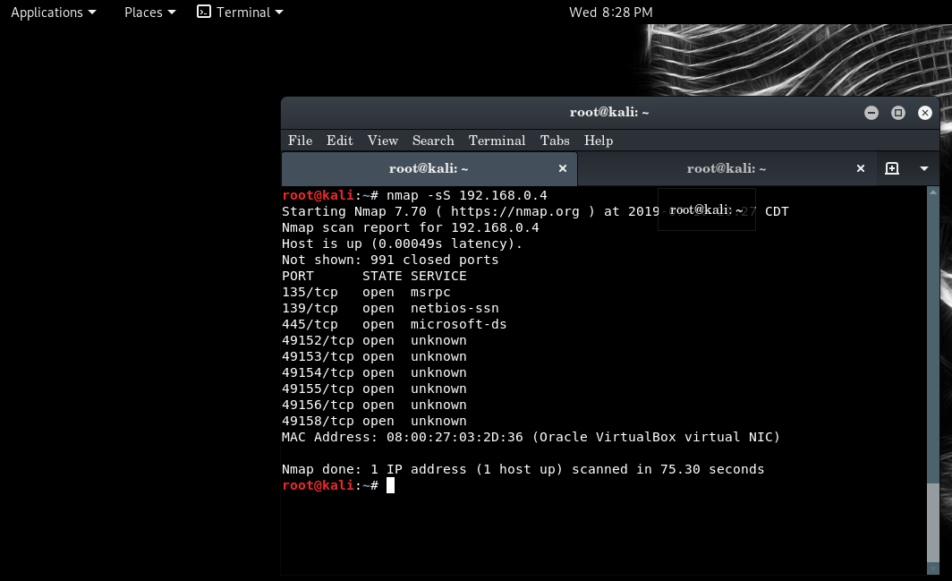
- Ahora que hemos obtenido todos los puertos abiertos, junto con los servicios que se ejecutan en ellos, vamos a tratar de determinar / enumerar las versiones de cada servicio que se ejecuta en los puertos por peforming un escaneo SYN con el interruptor de detección de versiones habilitado.
- Para enumerar las versiones de los servicios, escriba el comando nmap -O -sSV [Dirección IP de la máquina de destino] y pulse enter. La dirección IP utilizada en este laboratorio 10.0.0.6, y esto pertenece a Windows Server 2008.
- Con la emisión de este comando, se iniciará un escaneo SYN sigiloso con detección de versión junto con detección de sistema operativo.

- Nmap realiza la exploración y muestra la versión de los servicios, junto con una huella digital OS, como se muestra en la siguiente captura de pantalla
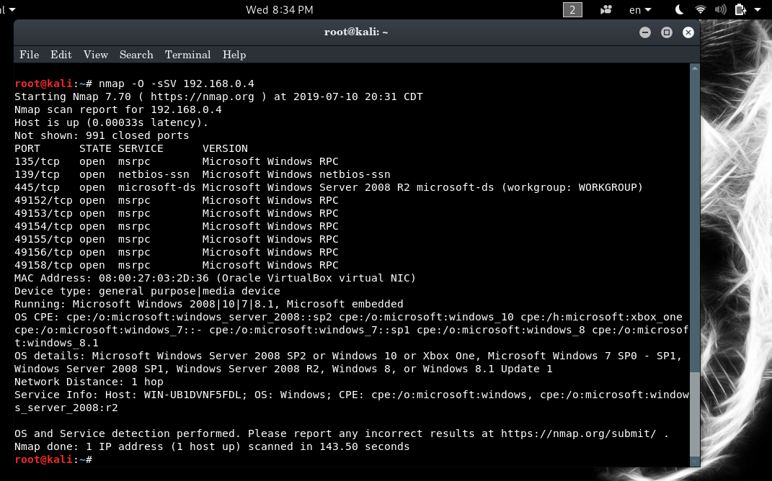
- Ahora que ha obtenido el resultado enumerado, puede guardar este resultado de la exploración para futuras referencias
- Tipo nmap -O -sSV [Dirección IP de la máquina de destino] -oN Enumeration.txt. Y pulse enter. La dirección IP utilizada en este laboratorio es 10.0.0.6, que se assignaded a Windows Server 2008
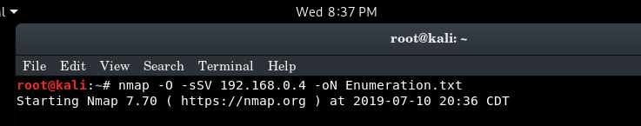
- Este comando realizar la Sigiloso Syn escanear con la detección de versión y detección de sistema operativo guarda el resultado de casa (raíz) con el nombre Enumeration.txt
- Al finalizar el laboratorio, vaya a lugares → Carpeta personal

- Aparece la carpeta de inicio, mostrando el archivo Enumeration.txt salvado. En su lugar puede hacer doble clic en el archivo ver el mismo resultado.
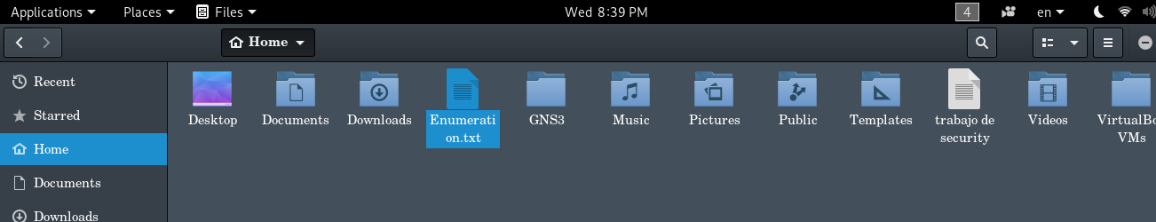
- El resultado de la exploración aparece en un archivo de texto, como se muestra en la siguiente captura de pantalla
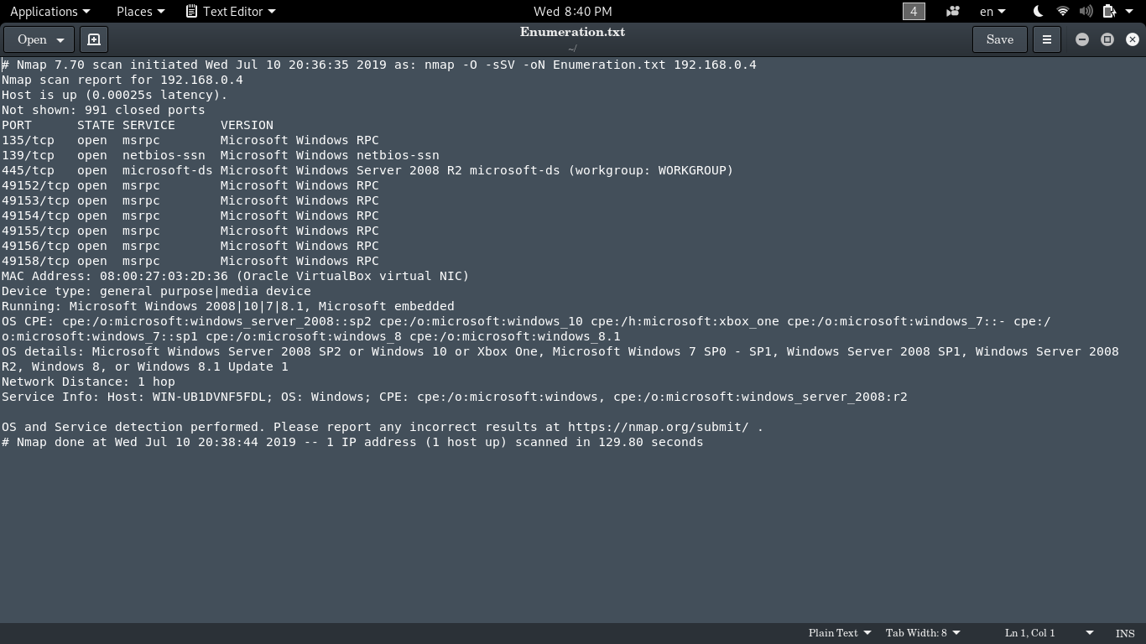

- Como alternativa, puede emitir el comando cat Enumeration.txt en un terminal de línea de comandos para ver el resultado
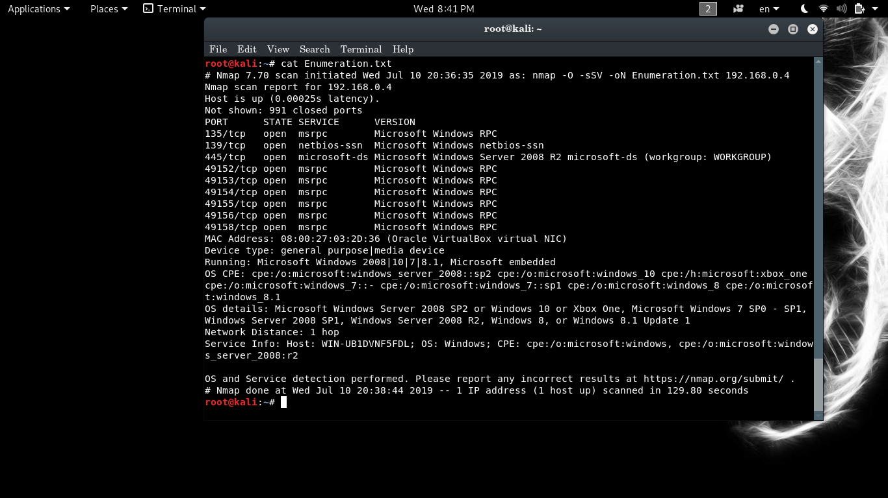
- Mediante la realización de enumeración, un atacante podría intentar encontrar vulnerabilidades asociadas a la aplicación respectiva y explotarlos para obtener acceso a la máquina de destino

lab 9
Enumeración SNMP usando dispositivos SNMP CHECK
snmp check le permite enumerar los dispositivos snmp y detectar el rendimiento en un argumento cordial extremadamente completo. Podría ser valioso para las pruebas de entrada o la verificación de marcos. transmitido bajo el permiso GLP y teniendo en cuenta la secuencia de comandos "atena-2k" de jsbaw.
escenario de laboratorio
La enumeración SNMP es el proceso de enumeración de la cuenta y los dispositivos de los usuarios en una computadora habilitada para SNMP. Los servicios snmp vienen con dos contraseñas, que se utilizan para configurar y acceder al agente snmp desde la estación de administración. son: leer cadena de comunidad y leer / escribir cadena de comunidad. Estas cadenas vienen con un valor predeterminado, que es el mismo para todo el sistema. por lo tanto, se convierten en puntos de entrada fáciles para los atacantes si el administrador no los modifica. los atacantes enumeran snmp para extraer información sobre recursos de red como host, enrutadores, dispositivos, recursos compartidos, etc. e información de red, como tablas ARP, información específica de dispositivos de enrutamiento y estadísticas de tráfico.

Como un pirata informático ético o un oficial de seguridad de la información, es imperativo que usted encuentre la cadena de comunidad predeterminada y la dirija hacia arriba.
Objetivos de este laboratorio
- escaneo de todas las maquinas en una red o subred
- listar las maquinas que estan activas en dicha red.
- Determinar los puertos que estan abiertos.
- Encontrar si hay puertos con restriccion de de firewall
- enumerar todos los servicios con sus puertos respectivos sobre los que se estan ejecutando

- Antes de comenzar la enumeración SNMP, primero usamos averiguar si el puerto SNMP se abre usos SNMP el puerto 161 por defecto, para comprobar wheter se abre este puerto, primero tenemos que ejecutar el escaneo de puertos Nmap
- Lanzar un terminal del sistema, escriba nmap -p -sS 161 <máquina de destino Dirección IP> y pulse Intro (en la máquina atacante Kali Linux).
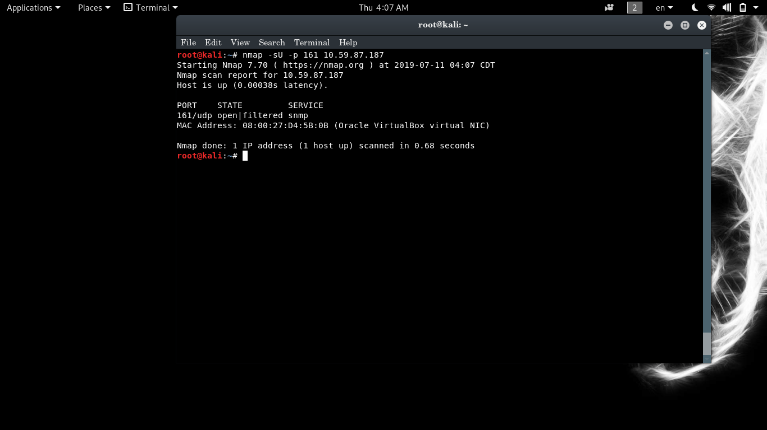
- En este laboratorio, nuestra máquina de la víctima es la máquina de Windows srver 2008, con IP 10.0.0.10
- Ahora se puede ver que el puerto 161 está abierto y es utilizada por SNMP, como se muestra en la siguiente captura de pantalla
- Tipo nmap -p -sU 161 -script = SNMP-bruta <dirección IP del equipo de destino> y pulse Enter.

- Este script va a extraer la comunidad SNMP desde el equipo de destino
- Se buscará toma PCAP en hilos paralelos. Las tomas de envío envía las sondas SNMP a lo largo de las cadenas de comunidad ingenio con credenciales válidas.
- La secuencia de comandos mostrará a cabo como se muestra en la captura de pantalla. Ahora el puerto SNMP utilizado por extraída (cadena pública) pública y con credenciales válidas.

- Si el equipo de destino no tiene en cuenta, no hay salida mostrará.
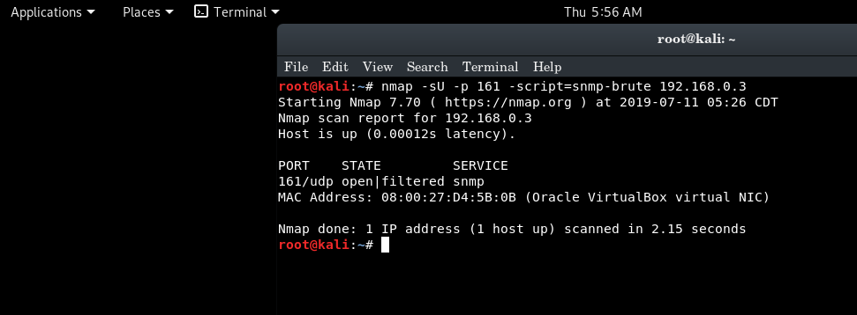
- Ahora perfom enumeración SNMP en el equipo de destino: en un terminal de línea de comandos, el tipo snmpcheck y pulse Intro para mostrar snmpcheck comandos y sus usos.
- Snmpcheck es una herramienta que le permite enumerar los dispositivos SNMP, la colocación de la salida en un formato simple.
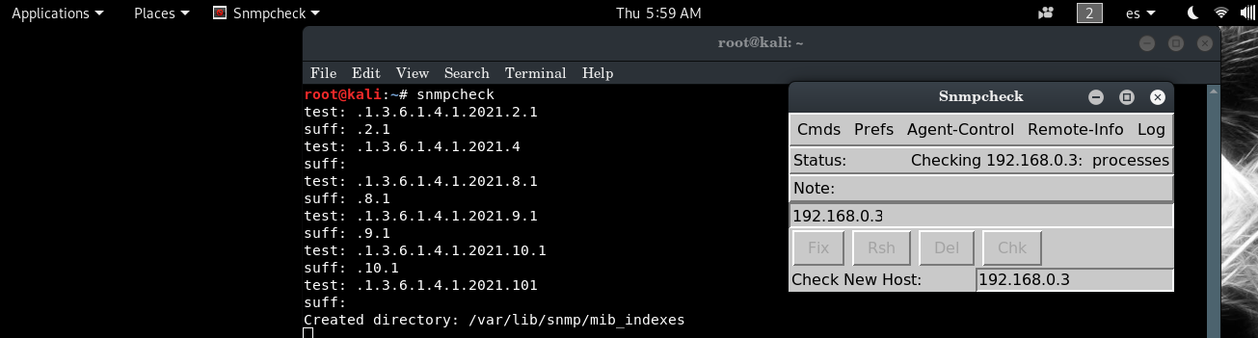
- Snmpcheck se puede utilizar principalmente para pruebas de penetración o para propósitos de monitoreo sistemas
- Tipo snmpcheck -t <Dirección IP de la máquina de destino> -c <cadena de comunidad> | más y pulse Intro
- Aquí el -interruptor t es establecer host de destino y el conmutador -c es la comunidad SNMP,
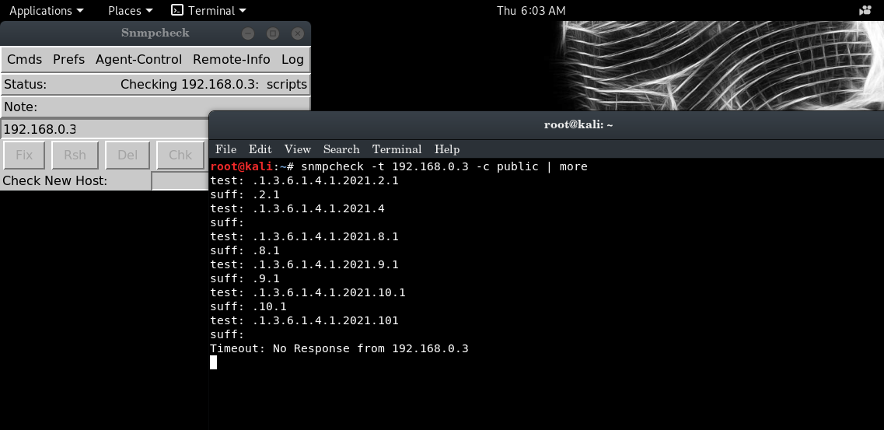
- Snmpcheck enumera la información de la máquina de destino, como se muestra en la captura de pantalla.
- En primer lugar, se muestra la información del sistema
  - Nombre de host
  - Descripción del hardware
  - Tiempo de actividad del sistema
  - SNMP El tiempo de actividad
  - Dominio de si el sistema está conectado en el Dominio
- Si desea ver más información enumerada por snmpcheck, pulse Intro
- En la imagen se puede ver la opción Más esté resaltado para ver información adicional del sistema.
- La siguiente captura de pantalla muestra la información para todos los dispositivos conectados a la red.
- Información de almacenamiento muestra los datos unidad de destino a la máquina, como se muestra en la captura de pantalla.
- Pulse Enter para ver más información sobre el sistema enumerado.

Lab 10
- Ahora cambie a máquina con Windows Server 2012 y vaya a D: \ CEH-Tools \ Active Directory Explorer y haga doble ADExplorer.exe
- Archivo-Abrir la seguridad Advertencia ventana aparece, haga clic correr
- La conectarse a Active Directory aparece pop; escriba la dirección IP del servidor de Windows 2008 IP (10.0.0.10) y haga clic en OK
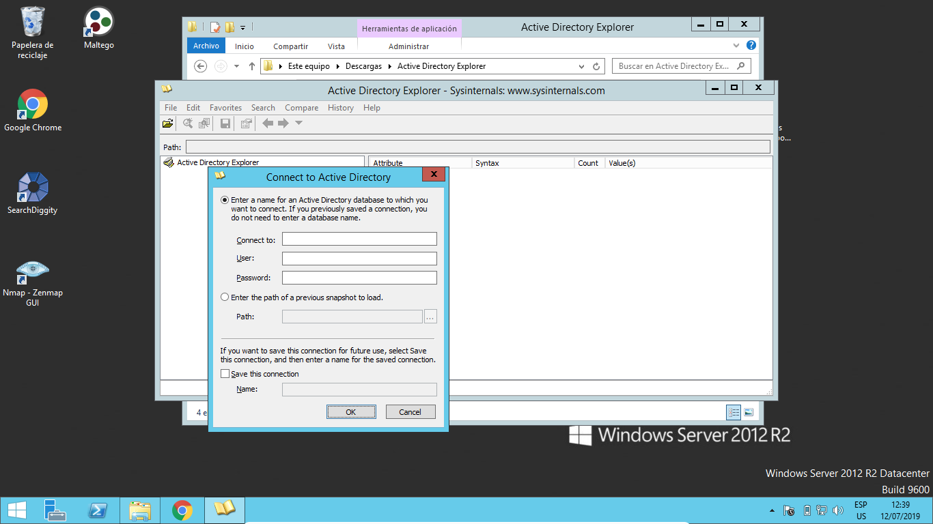
- los Active Directory Explorer muestra la estructura de directorio activo en el panel de la izquierda como se muestra en la siguiente firgure.
- Ahora, expanda DC = CEH, DC = com y CN = Users para explorar los datos de usuario de dominio
- haga clic en cualquier nombre de usuario (en el panel izquierdo del te) a las pantallas de sus propeties en el panel derecho
- atributo clic derecho Anny (en el panel de la derecha), y haga clic en Modificar en el menú contextual para mpdify que el perfil de usuario `s
- La ventana de atributos Modificar aparece donde se puede modificar el perfil de usuario
- Similidy, se puede comprobar con otro atributo de perfil de usuario.

Lab 11
Realizar la enumeración de la red utilizando varias herramientas de interrogación dns
La enumeración es el proceso de extracción de nombres de usuarios, nombres de máquinas, recursos de red, recursos compartidos y servicios de un sistema.

Escenario de laboratorio
los atacantes imponen varias técnicas de enumeración de DNS como la transferencia de zona, el dominio y la fuerza bruta del host y el rastreo de caché para obtener información asociada con los servidores de DNS y la infraestructura de red de la organización.

Como un pirata informático ético o un oficial de seguridad de la información, debe comprometer la información de la red utilizando técnicas de enumeración de DNS; y luego implementar las contramedidas de enumeración dns para la protección de datos
objetivos de laboratorio
El objetivo del laboratorio es ayudar a los estudiantes a comprender y aplicar varias técnicas de enumeración para:
extraer información de Whois
ambiente de laboratorio
Para completar este laboratorio, necesitarás:
- una computadora que ejecuta eith Windows Server 2012 como máquina host.
- kali linux corriendo como máquina virtual
- un sitio web activo
pasos a realizar:
- Lanzar Kali Linux máquina virtual desde el administrador de Hyper-V y acceder a él. la credencial para iniciar sesión en la máquina son nombre de usuario: root / Toor
- Aparece el Kali Linux de escritorio, como se muestra en la siguiente captura de pantalla.
- Seleccione Aplicación → Accesorios → Terminal para poner en marcha el terminal de línea de comandos.

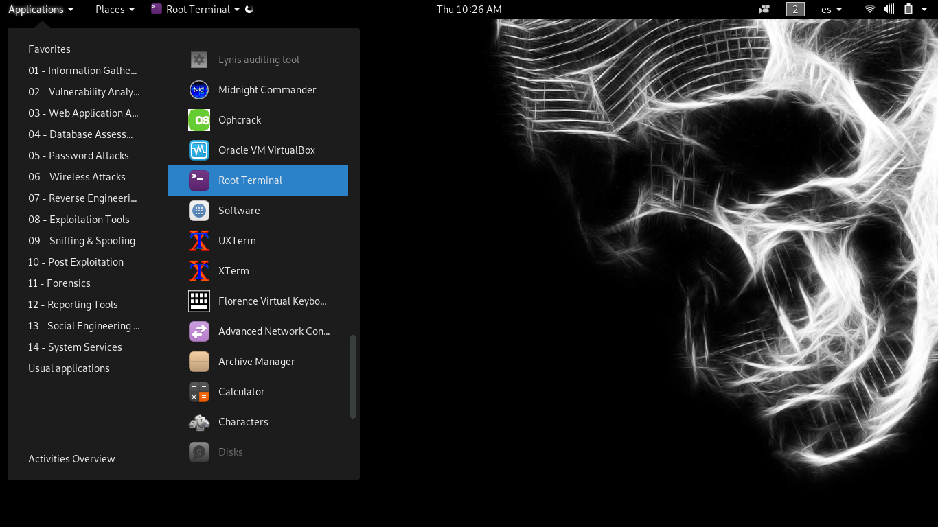
- Alternativa, puede hacer clic en el icono Terminal de línea de comandos, que se encuentra en la barra de tareas
- el objetivo utilizados en esta práctica es www.certifiedhacker.com; su nombre de dominio correspondiente es certifiedhacker.com

- Tipo WHOSIS certifiedhacker.com en el terminal de línea de comandos y pulse Intro
- Esto devuelve whois relacionados con el informationfrom el dominio certifiedhacker.com.
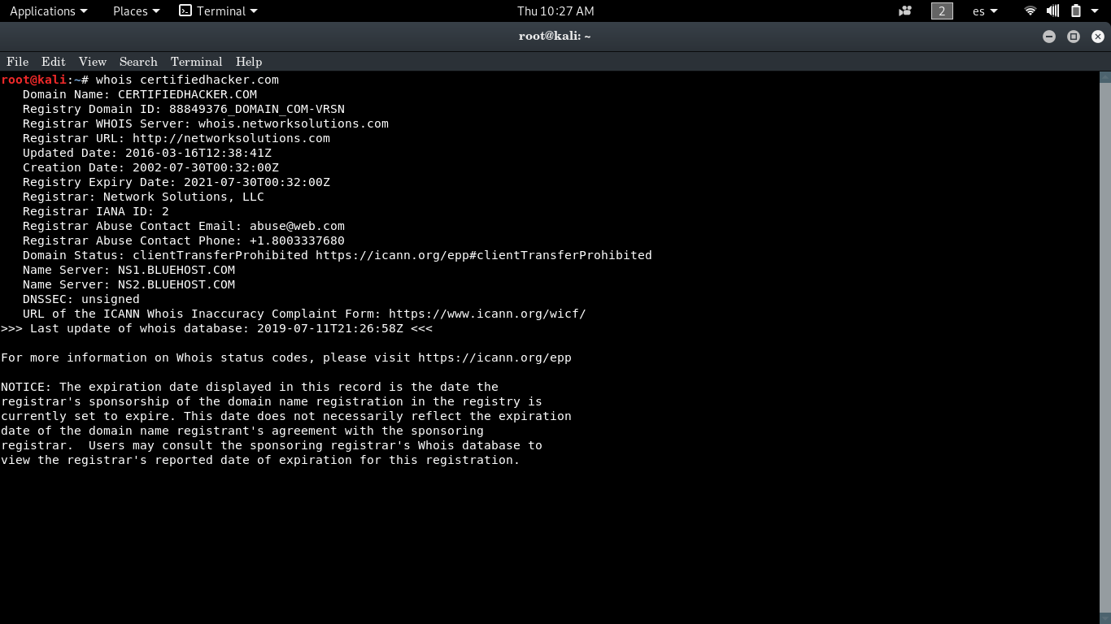
- Scrooll abajo de la ventana de terminal para ver la información de registro relacionada con:
- Tipo de host www.certifiedhacker.com para enumerar la dirección IP del sitio web www.certifiedhacker.com
- Se le proporcionará con toda dirección IP asociada con el sitio web de destino, como se muestra en la siguiente captura de pantalla.
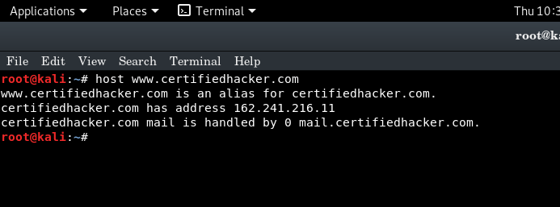
- Tipo hots -a certifiedhacker.com y pulse Enter para pantallas registros DNS asociados con el sitio web, como se muestra en la captura de pantalla.
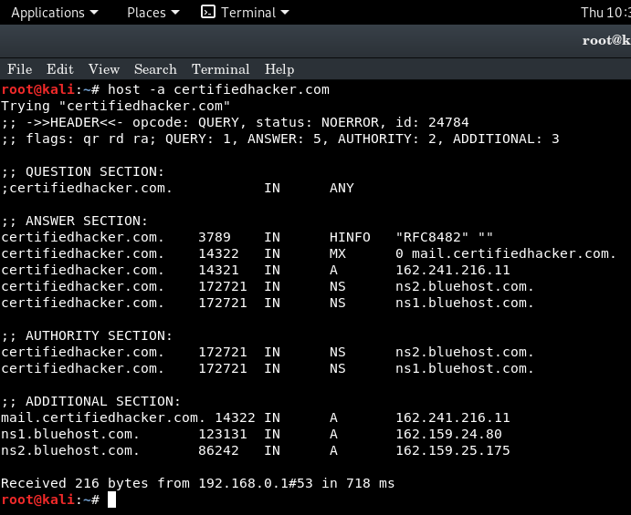
- Tdnsenum ipo certifiedhacker.com y pulse Intro para mostrar la dirección IP, servidores de nombres, servidores de correo y otras relacionadas aunque la página web, como se muestra en la captura de pantalla.
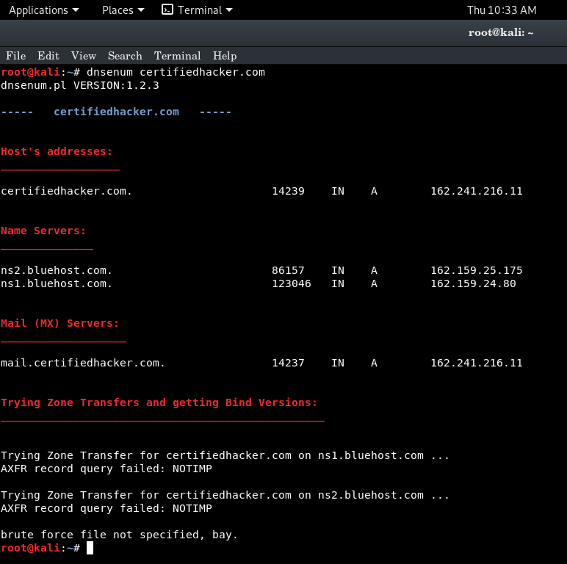
- dnsenum también trata de realizar transferencia de zona para el dominio en sus servidores de nombres asociados, en un intento de obtener subdominios, como se muestra en la captura de pantalla.

- en caso de que una transferencia de zona falle, la fuerza bruta podria hacer un ataque a las páginas web de destino mediante el comando -f dnsenum /usr/share/dnsenum/dns.txt [nombre de dominio del sitio web de destino] y pulsa Intro. En este laboratorio, el dominio de destino escertifiedhacker.com
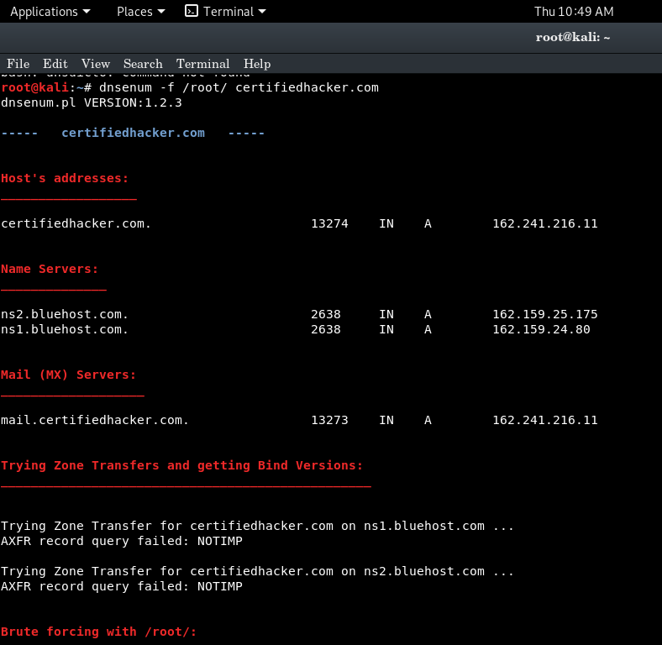

- rensenum intento de fuerza bruta en el sitio web para extraer sus subdominios, direcciones IP Clase C, y así sucesivamente asociado con el sitio web.
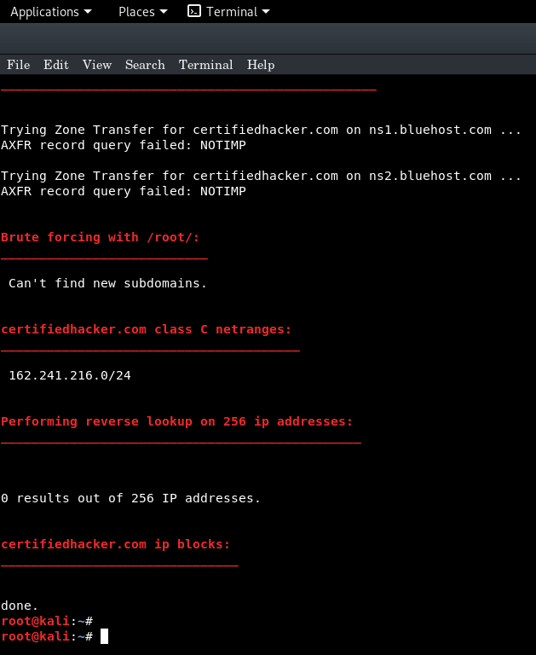
- Escriba el comando dnsdict6 -d -4 certifiedhacker.com y pulse Intro
- Esta:
  - Enumera los subdominios en certifiedhacker.com asociado con las direcciones IPv4.
  - Obtiene información relacionados con DNS, como se muestra en la captura de pantalla.
- Type -dns feroces certifiedhacker.com y pulse Enter. Esto enumera la información relacionada Sever nombre, junto con los subdominios asociados con los sitios web,como se muestra en la captura de pantalla.

